전자결재 설정 관련 사항

1. G버전 설정관련
1) tbl_tenant_config 에서 ApprovalFlag를 G로 변경
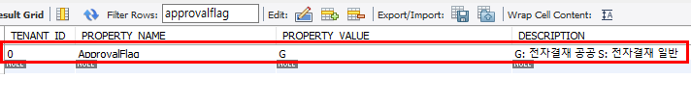
2) 한글기안기 사용시, 라인별로 설정 하는 부분. (총 여섯 줄로 모두 다 사용하면 111111로 설정)
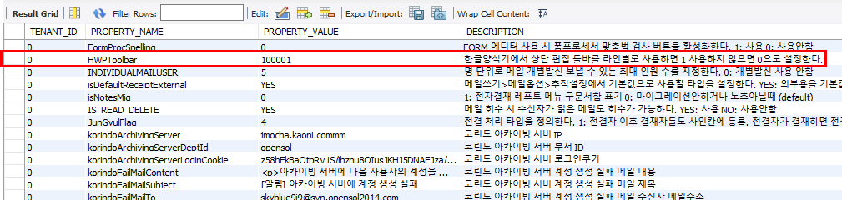

3) tbl_codelist : 채번룰 설정(회사별로 설정 필요)
- code1 A30, code2 001 행의 name 컬럼에 부서 단위로 채번하는 경우 11S 로 값 설정
- 회계연도가 1월 ~ 12월로 하여 마감하는 경우 code1 A30, code2 003 행의 name 컬럼에 0을 넣어줌

4) tbl_cabinetcodelist : 부서단위 채번 할 경우 (회사별로 설정 필요)
- codetype 007, code 2 행의 isused를 1로 바꿈
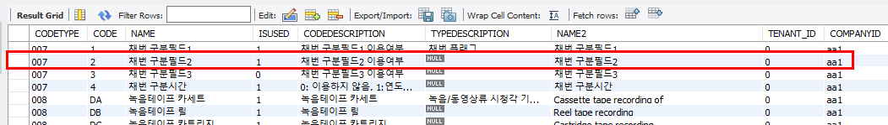

2. 채번 번호 시작 설정 관련 : tbl_serialnumgen 테이블
1) 부서 단위로 채번하는 경우
type1 | type3 | rollbackflag | type2 | timesep |  | regserialno
002 | 0 | 0 | 부서명  (회사단위일 경우에는 0) |  | 채번 년도 | 채번 시작번호  (1001로 지정하면 채번은 1001부터됨. 로직상 채번 후, 1002로 변경됨)

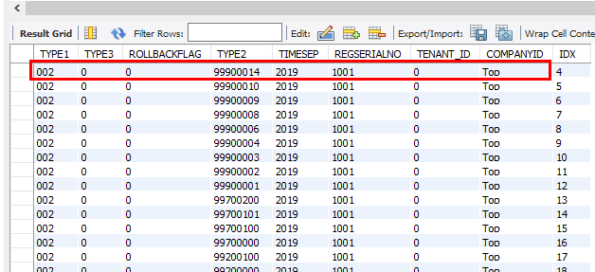

3. 전자결재 문서 데이터 초기화 테이블 대상
tbl_aprattachinfo
tbl_aprdocattachinfo
tbl_aprdocinfo
tbl_aprlineinfo
tbl_apropenhistory
tbl_apropinioninfo
tbl_aprreceiptprocessinfo

tbl_endaprdocattachinfo
tbl_endaprdocinfo
tbl_endaprlineinfo
tbl_endapropinioninfo
tbl_endreceiptpointinfo
tbl_endreceiptprocessinfo
tbl_endattachinfo

tbl_expaprdocinfo
tbl_expaprline

tbl_expendaprdocinfo
tbl_expendaprline

tbl_record
tbl_record_temp
tbl_recordhistory
tbl_recroleinfo
tbl_recroleinfo_temp

tbl_historyattachinfo
tbl_historydocinfo
tbl_historylineinfo

tbl_tmpaprdocattachinfo
tbl_tmpaprdocinfo
tbl_tmpaprlineinfo
tbl_tmpapropinioninfo
tbl_tmpattachinfo
tbl_tmpexpaprdocinfo
tbl_tmpexpaprline
tbl_tmpreceiptpointinfo

tbl_seperateattach
tbl_seperateattach_temp

** 데이터는 아래 경로에서 doc, tempUploadFile, uploadFile 부분의 하위 데이터를 삭제하면 됨.
/volumes/shared/ezFlow/fileroot/0/files/upload_approvalG/Top

